

|  |  |
| --- | --- |
| **Ders Adı :** | Görsel Programalama 2 |
| **Danışman Adı :** | Öner Aytaş |
| **Bölüm Adı :** | Bilgisayar Programcılığı |
| **Tarih :** | 24/12/2024 |
| **Proje Üyeleri :** | Arda Anıl Morkoç 23bilp0116 Emir Can Diktaş 23bilp0086  Emre Arslan 23bilp0064 |

Görsel Programlama 2 Kuaför Otomasyonu Projesi

# İçindekiler

1. Projenin Amacı ve Motivasyonu

3. Proje Araştırması

- Projeye Yönelik Araştırmalar

- Yapay Zeka Kullanım Amaçları ve Sonuçlar

- Karşılaşılan Problemler

3. Tasarıma Ait Eskiz Çalışmaları

4. Modüle Ait Algoritma Akış Şeması

5. Veri Tabanı Tasarımı

6. Gantt Diyagramı

7. Uygulama Ekran Görüntüleri ve Açıklamaları

8. Kaynakça

# 1. Projenin Amacı ve Motivasyonu

Projemizde kuaför otomasyon sistemi seçmemizin en büyük nedenlerinden biri, ekip üyelerimizden Emre Arslan’ın babasının kuaför olmasıdır. Bu durum, projenin gerçek hayatta karşılaşılan ihtiyaçlara yönelik bir çözüm geliştirmesine olanak sağlamıştır. Kendisine danışarak, kuaförlük sektöründeki iş akışını, randevu yönetimini ve muhasebe işlemlerini kolaylaştırmayı hedefleyen bir otomasyon sistemi geliştirme kararı aldık.

Otomasyon sistemimizin temel amacı, müşterilerin yeni randevular oluşturmasını ve mevcut randevularını kolayca kontrol edebilmesini sağlamaktır. Ayrıca, işletmelerin iş süreçlerini dijitalleştirerek daha düzenli ve verimli bir yönetim imkânı sunmayı amaçlıyoruz. Bu hedef doğrultusunda, sistemin kullanıcı dostu ve kolay erişilebilir bir arayüzle desteklenmesi planlanmıştır.

Sistemimiz, PostgreSQL veritabanı altyapısını kullanarak güvenilir ve hızlı bir çözüm sunacaktır. Bu altyapı, veri yönetimini optimize ederken aynı zamanda sektörel gerekliliklere uygun esnek bir yapı oluşturmayı mümkün kılmaktadır. Bu sayede, kuaför işletmelerine hem müşterilerle ilişkilerini hem de iç operasyonlarını yönetmede güçlü bir destek sağlanacaktır.

# 2. Proje Araştırması

Projeye Yönelik Araştırmalar: Kuaför otomasyon sistemleri hakkında github,Yapay Zekadan faydalanıp,Youtube’den ders videoları izledik ekstra olarak projemizi kullanım açısından çeşitlendirmek için bir kuaförde hangi işlemler olur diye çeşitli kuaförlerden müşterilere verilen hizmetleri inceledik.

Karşılaşılan Problemler: Proje süresince karşılaştığımız en büyük sorunlardan birisi veritabanı ve C# arasında yazdığımız bazı kodların çakışması,hata vermesiydi ancak gerek yapay zeka gerek internetten ders videoları ile bu sorunların üstesinden geldik.

# 3. Tasarıma Ait Eskiz Çalışmaları

Kullanıcı arayüzü tasarımları, iş akışları ve genel sistem yapısının görselleri burada sunulabilir.

Giris Ekranı Taslak Çalışması:

metin, el yazısı, yazı tipi, diyagram içeren bir resim

Açıklama otomatik olarak oluşturuldu

Yetkili Formlarının Tasarım Çalışması:

metin, el yazısı, taslak, çocukların yaptığı resimler içeren bir resim

Açıklama otomatik olarak oluşturuldu

Müşteri, Personel ve Muhasebe ekranlarının tasarımları temelde aynı olduğu için tek bir taslak yapıldı ve front end yapılırken proje esnasında diğer detayları eklendi.

Randevu Oluşturma Ekranı Tasarımı:

Taslakta, takvimde boş alanlar seçilebilir ve çift tıklandığında randevuyu oluşturmak istediğinizden emin misiniz yazısı gelir. Tamam derseniz randevu oluşur.

metin, el yazısı, çizim, taslak içeren bir resim

Açıklama otomatik olarak oluşturuldu

Muhasebe Ekranı Taslak Çalışması:

metin, taslak, çizim, el yazısı içeren bir resim

Açıklama otomatik olarak oluşturuldu

# 4. Modüle Ait Algoritma Akış Şeması

Proje kapsamında geliştirdiğiniz modüllerin algoritma akış şemaları aşağıdaki gibidir;

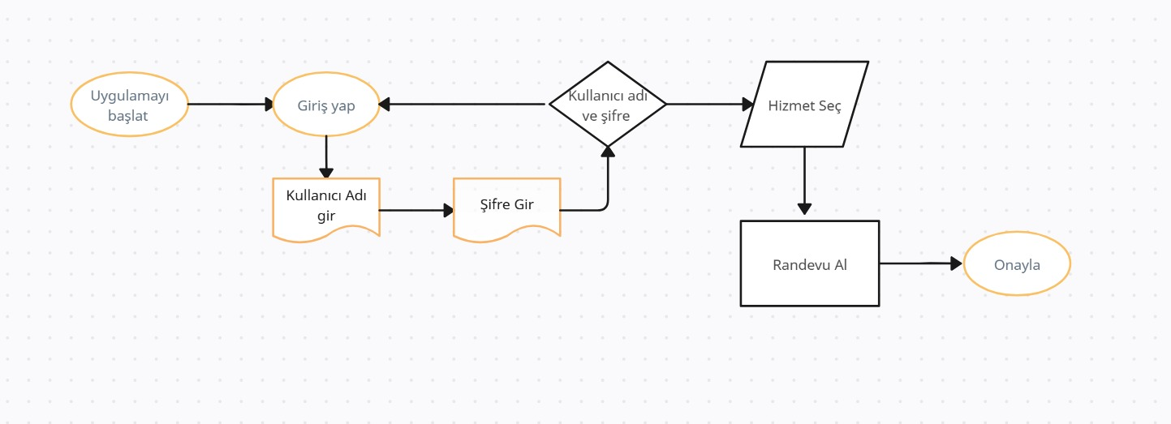

# 5. Veri Tabanı Tasarımı

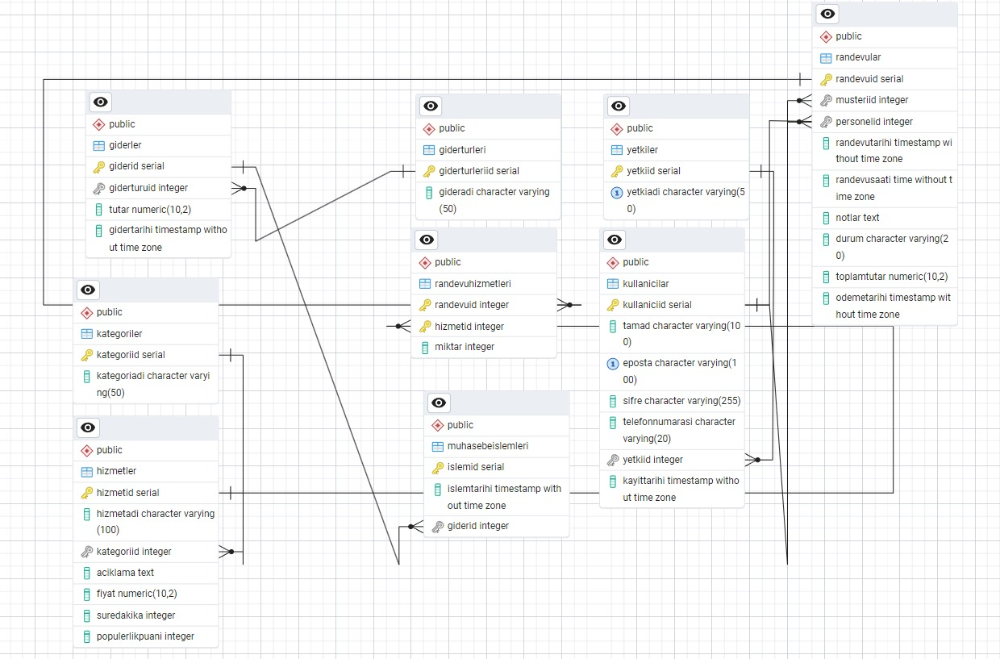Veri tabanı tasarımı ve kullanılacak şemalar, tablolar ve ilişkiler bu bölümde açıklanacaktır.

# 6. Gantt Diyagramı

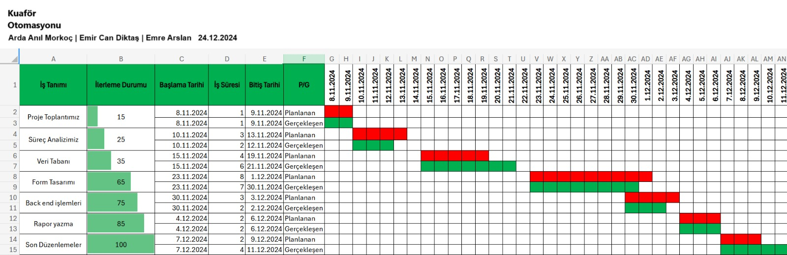Proje planlaması ve zaman çizelgesi için oluşturduğumuz gantt şeması aşağıdaki gibidir;

# 7. Uygulamaya Ait Menülerin Ekran Görüntüleri ve Açıklamaları

Uygulamanın arayüzüne ait ekran görüntüleri ve her bir menünün işlevi hakkında açıklamalar yapılacaktır.

## Açılış Ekranı:

Bu ekran, program açılmadan önce gösterilen bir yükleme ekranıdır.

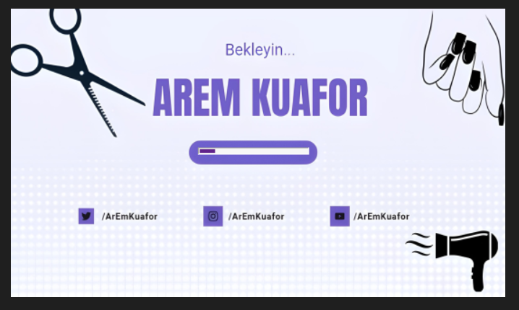

## Giriş Ekranı:

Bu formda kullanıcı sisteme giriş yapmak için e-posta ve şifresi ile giriş yapar. Yeni bir hesap oluşturmak istiyorsada kaydol tuşuyla kayıt formunu görüntüler.

metin, ekran görüntüsü, yazı tipi, dikdörtgen içeren bir resim

Açıklama otomatik olarak oluşturuldu

## Kayıt Ekranı:

Eğer kullanıcının bir hesabı yoksa giriş ekranındaki kayıt ol butonuna basar ve bu ekran açılır. Kullanıcı gerekli bilgileri girip doğrulama kodunuda yazdıktan sonra kayıt ol butonuna basarak kaydını tamamlar ve giriş yapmak için tekrar giriş ekranına yönlendirilir.

metin, ekran görüntüsü, yazı tipi, sayı, numara içeren bir resim

Açıklama otomatik olarak oluşturuldu

## Kullanıcı Ekranı:

Kullanıcı bu ekranda kendi işlemlerini yapabilir. Soldaki menüden yapmak istediği işlemi seçerek o işlemle ilgili sayfayı görüntüleyebilir.

metin, insan yüzü, kadın, ekran görüntüsü içeren bir resim

Açıklama otomatik olarak oluşturuldu

### Randevu Oluştur:

Kullanıcı ekranındaki bir menüdür. Buraya tıkladığında ekrana müşterinin randevu oluşturması için bir ekran açılır. Müşteri kendine uygun randevuyu bulur ve buradan randevusunu oluşturabilir.

metin, ekran görüntüsü, yazılım, bilgisayar simgesi içeren bir resim

Açıklama otomatik olarak oluşturuldu

### Randevularım:

Burada kullanıcı almış olduğu randevuları görebilir ve isterse iptal edebilir.

metin, ekran görüntüsü, yazılım, bilgisayar simgesi içeren bir resim

Açıklama otomatik olarak oluşturuldu

### Bilgilerimi Düzenle:

Burada giriş yapmış kullanıcı kişisel bilgilerini değiştirebilir.

metin, ekran görüntüsü, yazılım, multimedya içeren bir resim

Açıklama otomatik olarak oluşturuldu

### Hakkımızda:

Burada kurum hakkında bilgilere ulaşabilirsiniz. Hizmet detayları ve kurumumuz hakkında bilgilere ulaşabilirsiniz.  
metin, ekran görüntüsü, yazılım, multimedya içeren bir resim

Açıklama otomatik olarak oluşturuldu

## Personel Ekranı:

Giriş ekranında eğer girişi yapan kişi bir personelse bu ekran açılır. Personel isterse sol alttaki profil değiştirme butonuyla kullanıcı girişi yaparak kullanıcı ekranına erişebilir. Personel Ekranıda yine Kullanıcı Ekranına benzer şekildedir. Personel sol tarafta yapmak istediği işlemlerle ilgili menüleri görebilir.  
metin, ekran görüntüsü, yazılım, multimedya içeren bir resim

Açıklama otomatik olarak oluşturuldu

### Randevu Listesi:

Bu sayfa personellere özel bir sayfadır. Personel burden sistemdeki tüm randevuları listeleyebilir ve filtreleyebilir.

metin, ekran görüntüsü, ekran, görüntüleme, yazılım içeren bir resim

Açıklama otomatik olarak oluşturuldu

### Çalışma Programı:

Personel kendi çalışma programını buradan inceleyebilir. Takvimden seçtiği güne ait onaylanmış randevular gözükür.

metin, ekran görüntüsü, yazılım, bilgisayar simgesi içeren bir resim

Açıklama otomatik olarak oluşturuldu

## Muhasebe Ekranı:

Giriş ekranında eğer girişi yapan kişi bir muhasebeciyse bu ekran açılır. Muhasebeci isterse sol alttaki profil değiştirme butonuyla kullanıcı girişi yaparak kullanıcı ekranına erişebilir. Muhasebe Ekranıda yine Kullanıcı Ekranına benzer şekildedir. Muhasebeci sol tarafta yapmak istediği işlemlerle ilgili menüleri görebilir.

metin, ekran görüntüsü, yazılım, multimedya içeren bir resim

Açıklama otomatik olarak oluşturuldu

Gelir – Gider Menüsü:

Bu ekranda muhasebeci, kuaförümüzün giderlerini işler. Elektrik, Su, Malzeme giderleri gibi türler olabilir. Eğer herhangi bir tür sistemde mevcut değilse yeni bir gider türü oluşturabilir. Buradan muhasebeci giderleri sisteme sokmuş olur. Gelirler zaten hizmet gelirleri olarak otomatik hesaplanmaktadır.

metin, ekran görüntüsü, ekran, görüntüleme, yazılım içeren bir resim

Açıklama otomatik olarak oluşturuldu

## Finans Raporları:

Muhasebeci buradan kuaförün tüm gelirleri, giderleri, cirosu ve karı gibi şeyleri görebilir.

metin, ekran görüntüsü, ekran, görüntüleme, yazılım içeren bir resim

Açıklama otomatik olarak oluşturuldu

## Admin Ekranı:

Giriş ekranında eğer girişi yapan kişi bir adminse bu ekran açılır. Admin isterse sol alttaki profil değiştirme butonuyla kullanıcı giriş, muhasebe girişi veya personel girişi yaparak diğer ekranların hepsine erişebilir ve işlemlerini yapabilir. Admin Ekranıda yine Kullanıcı Ekranına benzer şekildedir. Admin sol tarafta yapmak istediği işlemlerle ilgili menüleri görebilir.

metin, ekran görüntüsü, yazılım, ekran, görüntüleme içeren bir resim

Açıklama otomatik olarak oluşturuldu

### Kullanıcıları Yönet:

Admin bu ekranda sisteme kayıtlı tüm kullanıcıların bilgilerini görebilir. Kullanıcıları yetkilerine, adına veya e-postalarına göre filtreleyebilir. Admin bu ekrandan istediği kullanıcının yetkisini değiştirebilir.

metin, ekran görüntüsü, yazılım, ekran, görüntüleme içeren bir resim

Açıklama otomatik olarak oluşturuldu

### Finans Raporları:

Admin bu ekrandan muhasebeyle birebir aynı finans raporunu görür.

metin, ekran görüntüsü, ekran, görüntüleme, yazılım içeren bir resim

Açıklama otomatik olarak oluşturuldu

### Kurum Yönetimi:

Admin bu ekrandan hizmetlerin yönetimini yapar. Hizmet güncelleme bölümünden varolan hizmetin bilgilerini değiştirebilir. Diğer bir bölümden yeni hizmetler ekleyebilir. Onun dışında yeni kategoriler oluşturabilir.

metin, ekran görüntüsü, yazılım, ekran, görüntüleme içeren bir resim

Açıklama otomatik olarak oluşturuldu

# Kaynakça

10tec.com. (n.d.). *Datagrid filter*. Retrieved from <https://www.10tec.com>

C# Corner. (n.d.). *Ways to bind DataGridView in C# Windows Forms*. Retrieved from <https://www.c-sharpcorner.com/UploadFile/deveshomar/ways-to-bind-datagridview-in-window-forms-C-Sharp/>

CodeProject. (n.d.). *Updating multiple tables in a single update query*. Retrieved from <https://www.codeproject.com>

GeeksforGeeks. (n.d.). *SELECT from multiple tables SQL*. Retrieved from <https://www.geeksforgeeks.org>

Microsoft Learn. (n.d.). *DatagridViewColumn.Width özelliği*. Retrieved from <https://learn.microsoft.com/tr-tr/dotnet/api/system.windows.forms.datagridviewcolumn.width?view=windowsdesktop-7.0>

Stack Overflow. (2013). *Database bağlantısını class’tan çekmek*. Retrieved from <https://stackoverflow.com/questions/18711025/looking-for-guidance-in-creating-a-helper-class-for-sql-queries-and-windows-form>

Stack Overflow. (2015). *PostgreSQL: Why psql can't connect to server?*. Retrieved from <https://stackoverflow.com/questions/31645550/postgresql-why-psql-cant-connect-to-server>

Stack Overflow. (2022). *Insert data into Npgsql/Postgresql database with C# Windows Forms*. Retrieved from <https://stackoverflow.com/questions/71946388/insert-data-into-npgsql-postgresql-database-with-c-sharp-windows-forms>

ZABBIX Forums. (n.d.). *Error with PostgreSQL version 17*. Retrieved from <https://www.zabbix.com/forum/zabbix-troubleshooting-and-problems/492825-error-with-postgresql-version-17>